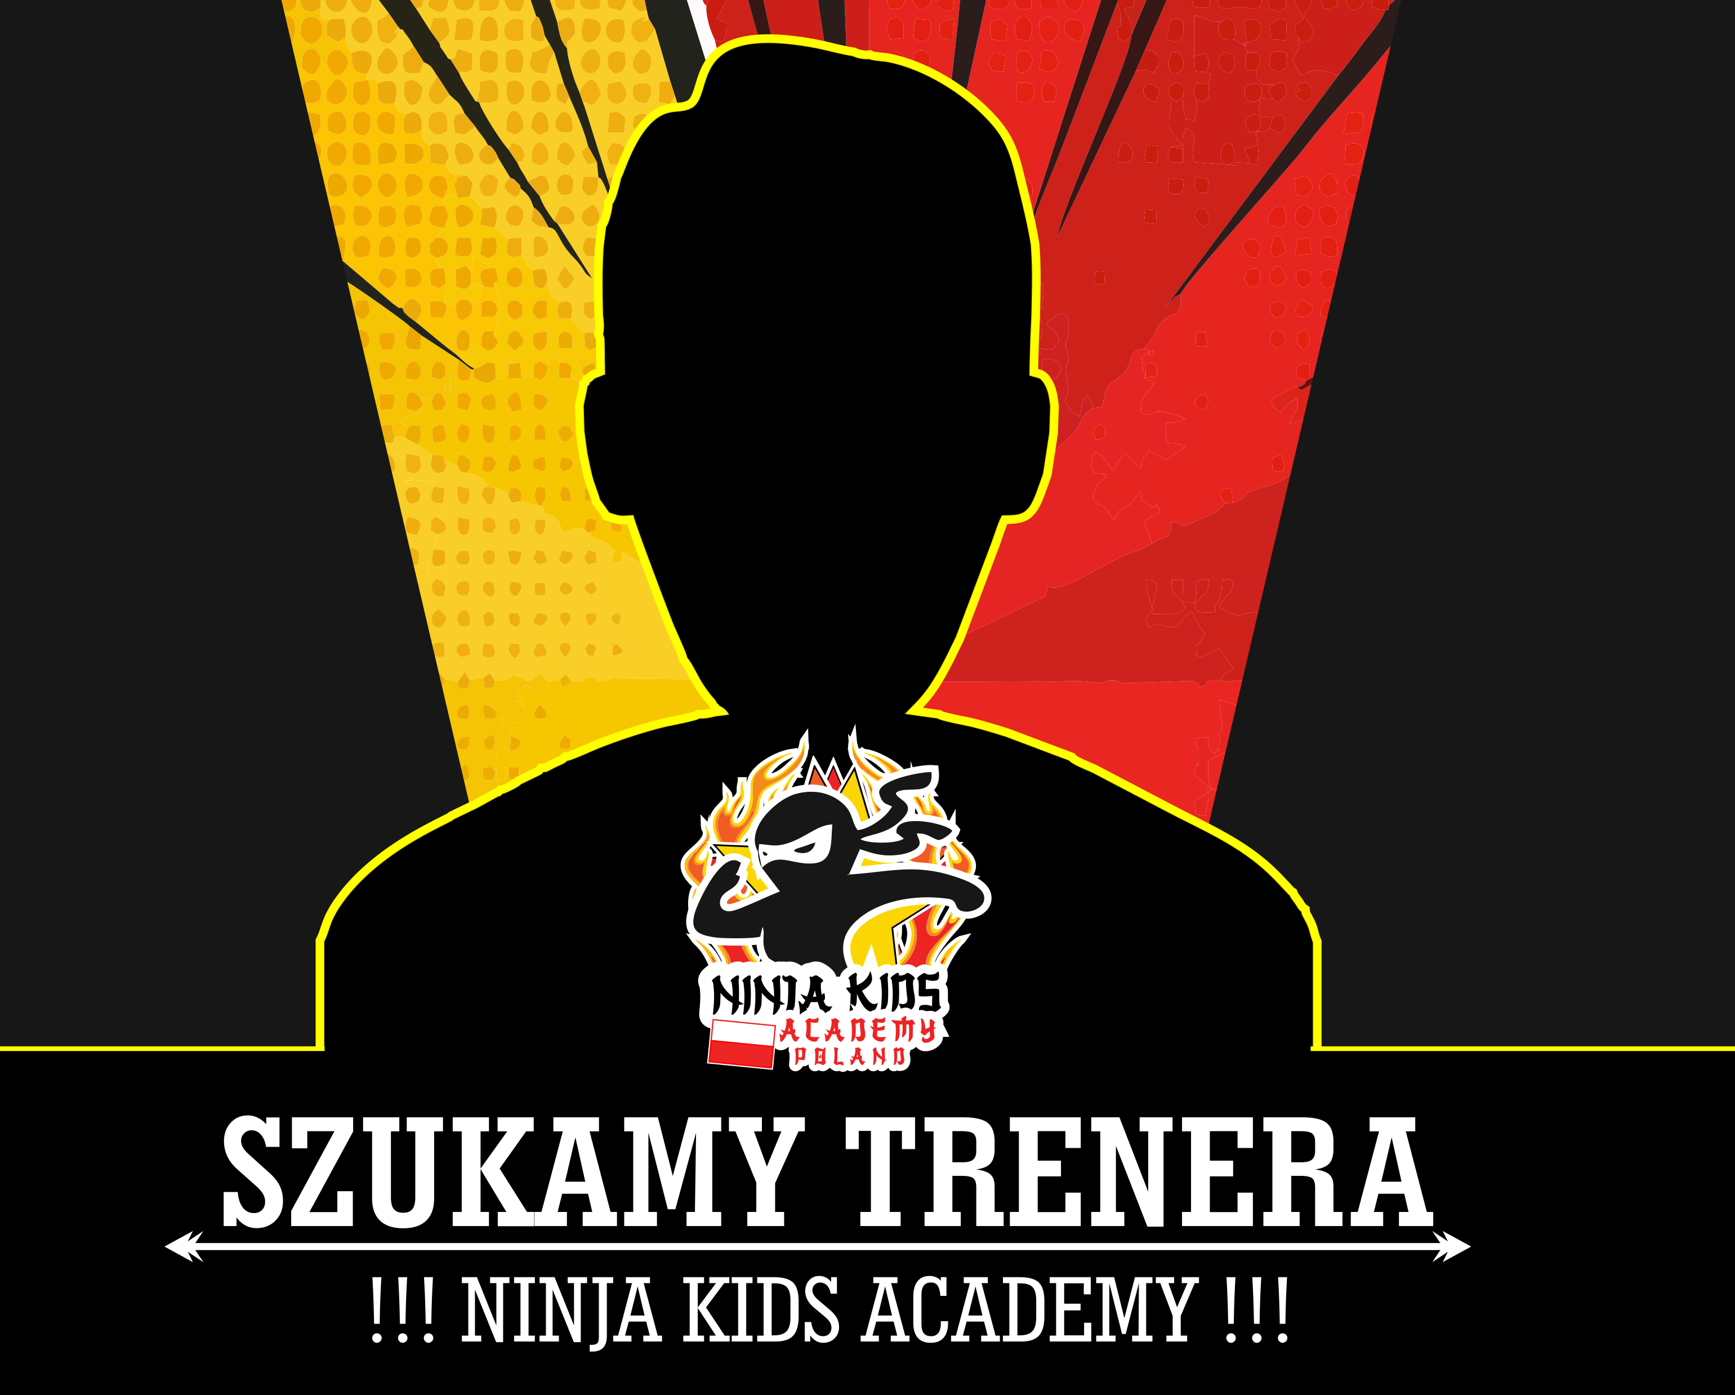

Instruktor zajęć z ogólnorozwojowych / sportowych z dziećmi w wieku 4-12 lat.
Poszukujemy pozytywnych, energicznych osób, które mają dobry kontakt z dziećmi.
OPIS STANOWISKA :
zarządzanie, organizowanie i rozwój autorskich zajęć sportowych dla dzieci
utrzymywanie dobrych relacji z uczestnikami zajęć i ich rodzicami
przeprowadzenie treningów dopasowanych do wieku dzieci
Praca na umowę zlecenie. Przyjazna atmosfera pracy.
- Pomożemy w zdobyciu szkoleń.
Dodatkowe atuty:
wcześniejsze doświadczenie sportowe lub doświadczenie w pracy z dziećmi
wykształcenie z zakresu Wychowania Fizycznego lub Pedagogiki Wychowania Fizycznego lub Sportu ewentualnie instruktora lub trenera sportowego potwierdzonego odpowiednimi certyfikatami.
Zainteresowane osoby prosimy o przesłanie CV
Czekamy na Ciebie!!!
- Jarosław,
- Przemyśl,
- Przeworsk,
- Sieniawa,
- Łańcut
- oraz inne miasta / gminy z terenu podkarpacia
Dołącz do naszej drużyny!
- 697198932
- Ninja.k.academy@gmail.com
- https://www.facebook.com/NinjaKidsAcademyPoland
Zgłoś się do nas ... ZAPRASZAMY !!

